Informe del Proyecto
GreenSense — Sistema de Monitoreo Inteligente de Invernaderos
Taller de Integración — Carrera Analista de Sistemas

1. Presentación del Grupo
Fecha de presentación: [Día/Mes/Año]
Docentes de la Cátedra:
- Mg. Diaz Santiago R.
- Anl. Rios Nuñez Marcos Elias
- Lic. Arrejin Martin
Integrantes:
- [Nombre y Apellido del Integrante 1] — [correo electrónico]
- [Nombre y Apellido del Integrante 2] — [correo electrónico]
- [Nombre y Apellido del Integrante N] — [correo electrónico]

2. Contexto del Problema y Análisis de Requerimientos

2.1. Caso de Negocio / Idea a Desarrollar
GreenSense es el desarrollo de una tecnología/software innovador: un panel web en tiempo real para el monitoreo y control de invernaderos y viveros, presentado como Trabajo Final de Integración de la carrera Analista de Sistemas. No sistematiza un proceso existente en una empresa: aborda una oportunidad de mercado en el marco de la agricultura digital.
Problema central: los productores hortícolas de pequeña y mediana escala gestionan sus invernaderos con recorridas manuales y decisiones basadas en la experiencia. La falta de datos objetivos e históricos demora la detección de situaciones adversas —estrés térmico o hídrico, humedad propicia para hongos, luminosidad insuficiente— y deriva en pérdidas de cultivo y en un uso ineficiente del agua de riego.
Investigación del campo: existen plataformas comerciales internacionales de monitoreo agrícola (sensores conectados y paneles de control), pero en general son costosas, orientadas a grandes superficies o dependen de hardware propietario. GreenSense propone un sistema abarcable por productores PyME/familiares: sensores de bajo costo publicando lecturas a un backend propio, con un panel web accesible desde cualquier dispositivo que combina monitoreo en tiempo real, alertas tempranas y control programado del riego.

2.2. Procesos Actuales
Como se trata de una innovación, se describe el proceso típico vigente en invernaderos convencionales, que GreenSense busca superar:
Paso a paso actual:
- Recorrida manual del predio una o dos veces por día para inspeccionar el cultivo.
- Medición puntual con termómetro/higrómetro en pocos sectores representativos.
- Riego por cronograma fijo (cantidad y horario predefinidos), sin validar la humedad real del suelo.
- Registro de novedades en papel o planillas si el productor lo realiza.
- Reacción ante el problema cuando ya se visualiza el daño en la planta.
Deficiencias identificadas:
- Detección tardía: la respuesta ocurre después de que el cultivo ya sufrió daño.
- Cobertura incompleta: lecturas puntuales que no reflejan la evolución en el tiempo.
- Sin historial consolidado: no existe trazabilidad para decidir ni para justificar gastos.
- Desperdicio de agua y energía por riego sin datos.
- Dependencia de la experiencia individual; el conocimiento no queda registrado.

2.3. Requerimientos
Requerimientos Funcionales:
- RF-01 Autenticación de usuarios con token entregado por el backend; todas las páginas requieren sesión.
- RF-02 Listado de invernaderos del usuario y selección del invernadero activo.
- RF-03 Dashboard con el estado actual de 4 sensores (humedad de suelo, temperatura, humedad ambiente, luminosidad).
- RF-04 Gráfico histórico configurable por rango: 24 horas, 7 días y 30 días.
- RF-05 Lecturas en vivo vía WebSocket que se agregan a la serie sin recargar la página.
- RF-06 Generación de alertas cuando una lectura sale de los umbrales (crítica / advertencia).
- RF-07 Historial de alertas con filtros por nivel y por sensor.
- RF-08 Configuración de umbrales mínimo/máximo por sensor por invernadero.
- RF-09 Riego automático con horarios programados y duración configurable por invernadero.
- RF-10 Activación/desactivación manual del riego y visualización de su estado.
- RF-11 Reportes de riego, consumo de agua y alertas exportables en CSV o Excel.
- RF-12 Indicadores de estado de conexión del invernadero y de la transmisión en vivo.
Requerimientos No Funcionales:
- RNF-01 Seguridad: el token de sesión se guarda solo en memoria (nunca en localStorage) y se envía como Bearer token en cada request.
- RNF-02 Rendimiento: respuesta de listas e histórico en menos de 2 segundos; el stream en vivo actualiza el gráfico sin degradación (máximo 400 puntos en memoria).
- RNF-03 Usabilidad: interfaz responsive (escritorio y móvil), estados de carga (skeletons) y mensajes de error claros con reintento.
- RNF-04 Accesibilidad: navegación por teclado, roles ARIA y etiquetas en controles.
- RNF-05 Mantenibilidad: capa única de servicios HTTP (src/services/api.ts), tipos de dominio centralizados y hook único para histórico + en vivo.
- RNF-06 Portabilidad/despliegue: build estático desplegable (Vercel) y modo demo sin backend mediante variables de entorno (VITE_USE_MOCK).

3. Búsqueda de Formas de Mejorar la Situación Actual

3.1. Propuesta de Mejora
GreenSense propone sensorizar el invernadero y centralizar la información en un panel web. Cada invernadero cuenta con sensores que publican lecturas periódicas a un backend propio; el panel consume esa información por dos canales: REST para el histórico y WebSocket (socket.io) para las lecturas en tiempo real.
Cambios que facilita el software (sin afectar el proceso productivo actual):
- El productor deja la recorrida sistemática y pasa a revisar el estado desde cualquier dispositivo (sección 4.1, casos de uso).
- El riego se decide con datos: automático según horarios programados y humedad del suelo, o manual desde el panel (sección 4.3, flujo de lectura y control).
- Las alertas avisan antes del daño, priorizando por nivel crítico/advertencia (sección 4.3).
- El historial se registra automáticamente y habilita reportes exportables para auditoría y planificación (sección 5, módulo Reportes).

3.2. Justificación de las Mejoras
Beneficios concretos y medibles:
- Menor reacción: de detectar el problema tras la recorrida a recibirlo como alerta en el momento en que la lectura sale de umbral.
- Ahorro de agua: el riego se ejecuta cuando la humedad de suelo lo requiere, no por cronograma fijo.
- Reducción de pérdidas de cultivo por estrés hídrico, térmico o humedad propicia a hongos.
- Trazabilidad completa: historial y reportes de riego, consumo y alertas por invernadero.
- Toma de decisiones objetiva y documentada, independiente de la experiencia de un operador.

4. Propuesta de Ingeniería de Software
Arquitectura: aplicación SPA en React 19 sobre TanStack Start (Vite), con file-based routing (TanStack Router), caché y sincronización de datos (TanStack Query), cliente HTTP Axios, WebSocket con socket.io-client e interfaz Tailwind CSS v4. El backend esperado es una API REST + WebSocket (/ws/lecturas) con los contratos documentados en la sección 6. Como integración externa, el sistema consume la EMA Center API del Laboratorio Gugler para aportar el clima real de la zona (módulo 5.2).

4.1. Diagrama de Casos de Uso
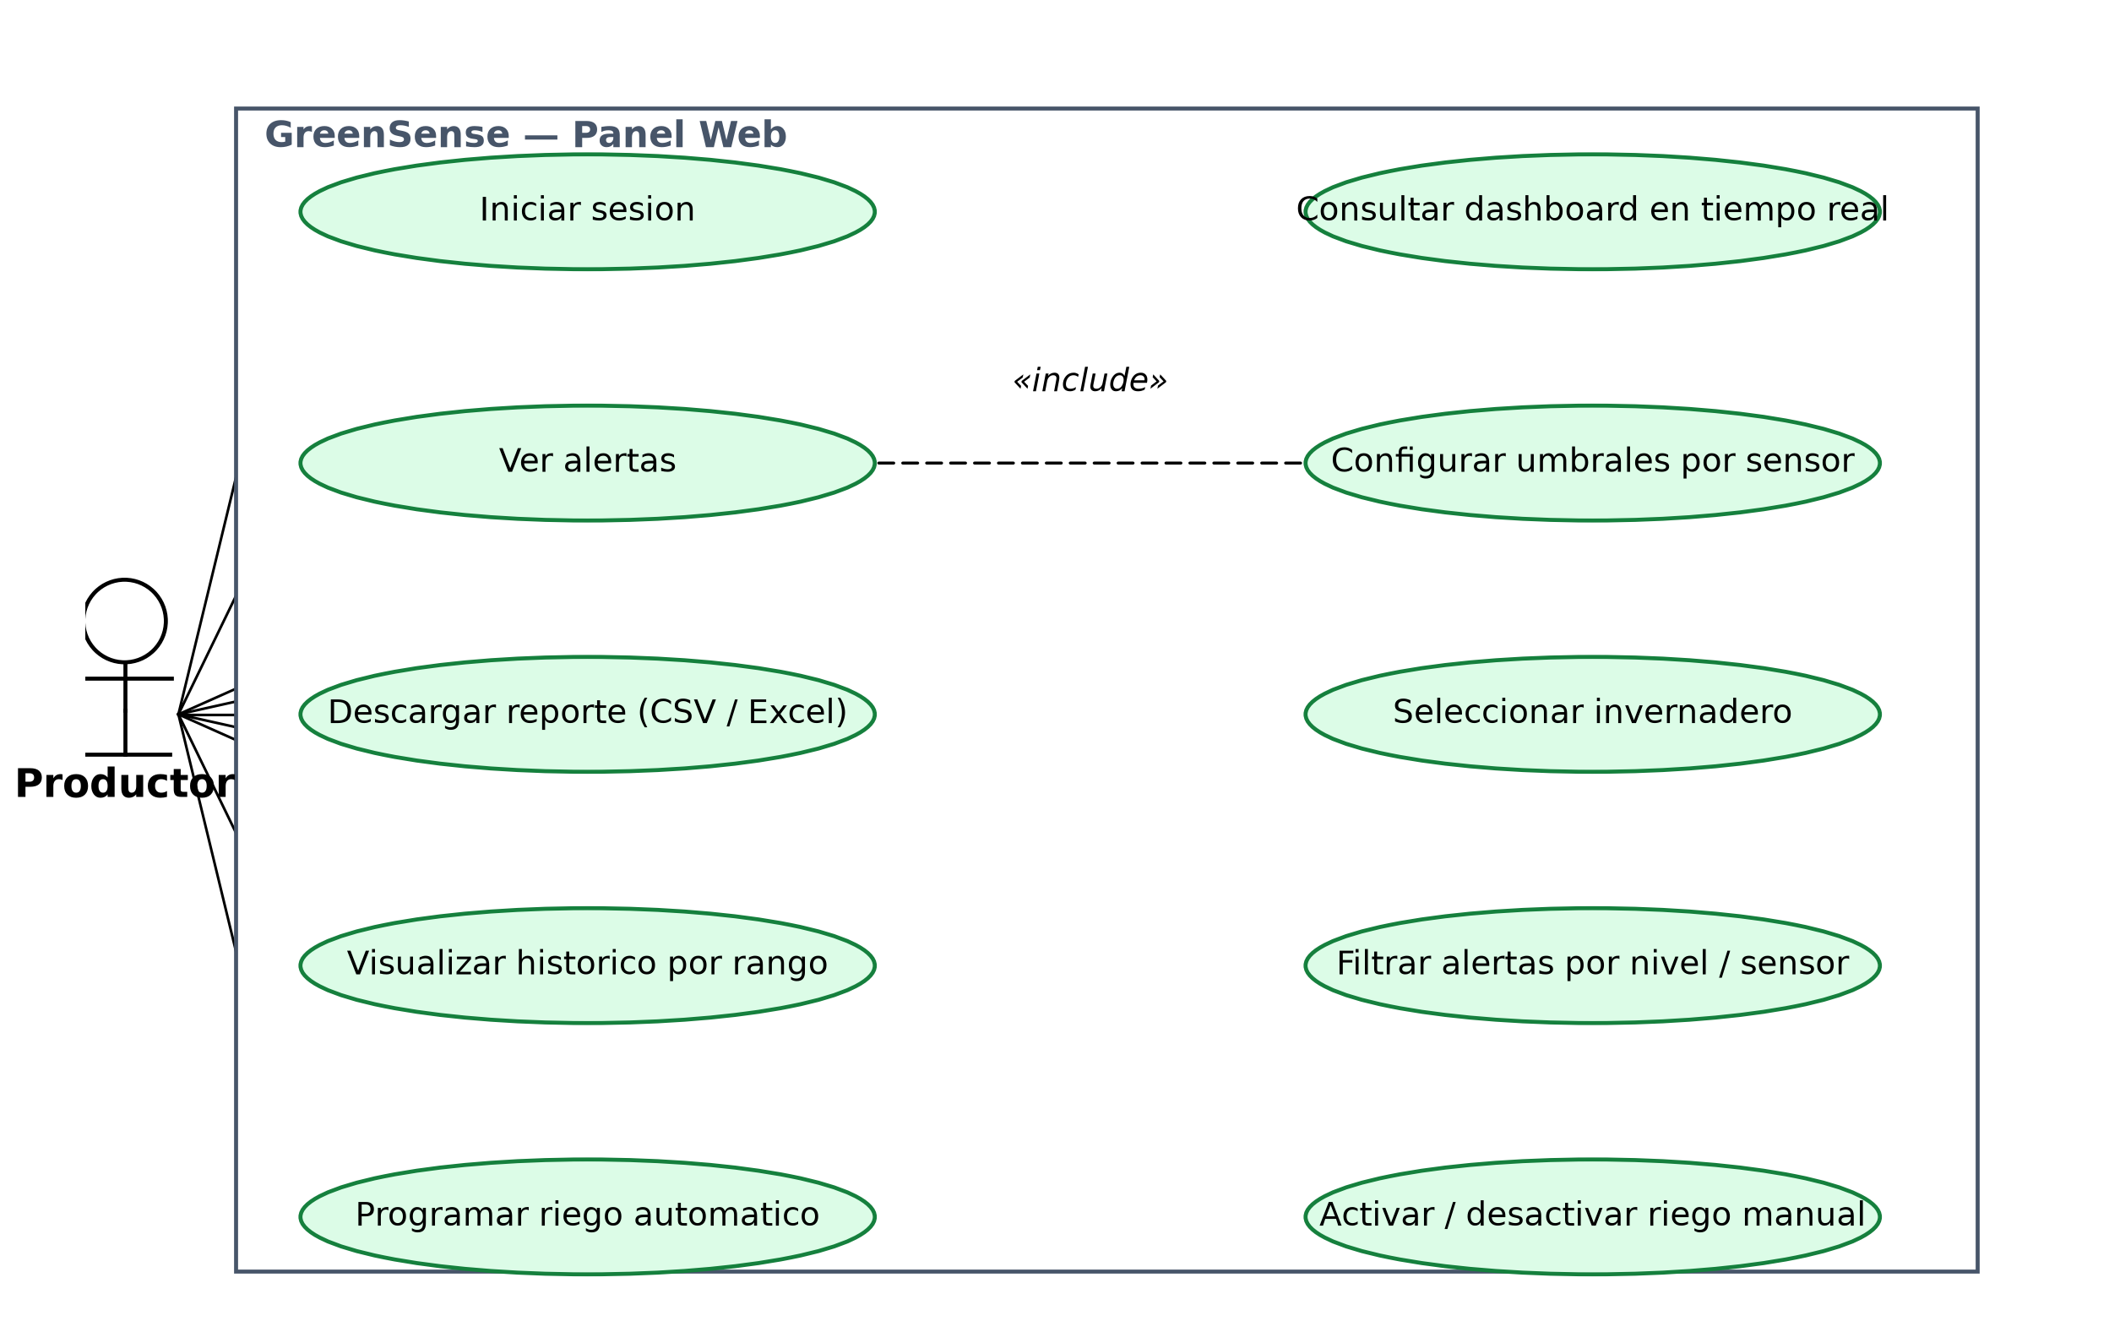
Justificación: el diagrama muestra al Productor como único actor y las interacciones clave del sistema: consulta del tablero en tiempo real, histórico configurable, gestión de alertas, configuración de umbrales y del riego, y descarga de reportes. Con un «include» queda explícito que el dashboard depende de la visualización del histórico, base del monitoreo.

4.2. Diagrama de Clases
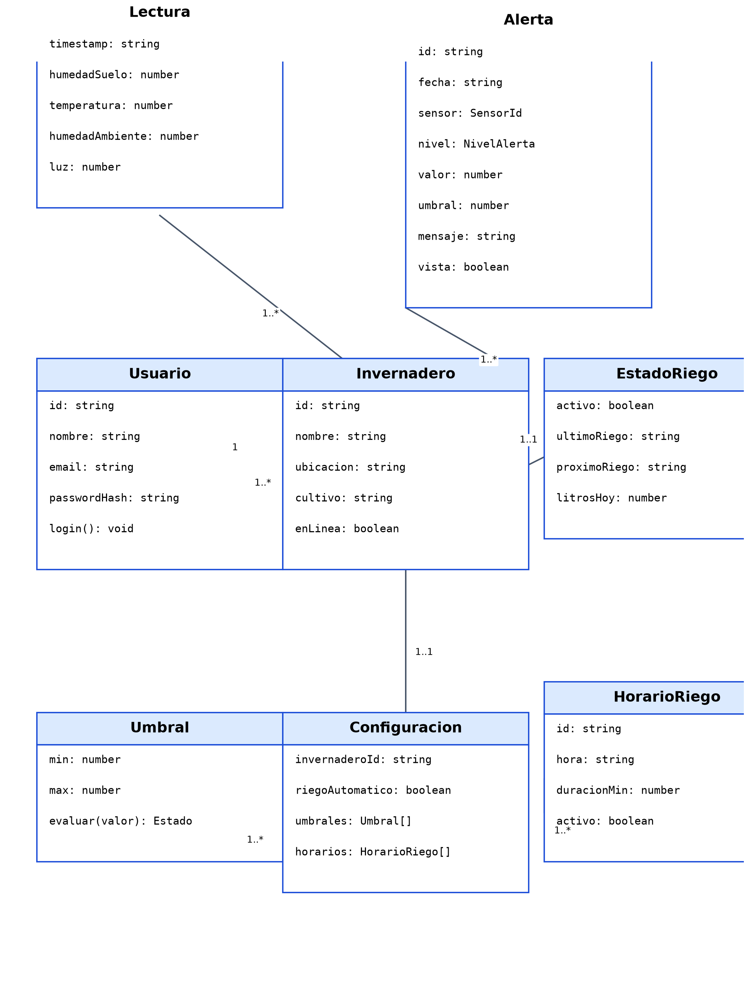
Justificación: estructura las entidades principales del dominio (Invernadero, Lectura, Alerta, Configuracion, Umbral, HorarioRiego, EstadoRiego, Usuario) y sus relaciones, reflejando los tipos definidos en src/types/greensense.ts. Es la base compartida entre frontend y backend para el contrato de datos.

4.3. Diagrama de Secuencia
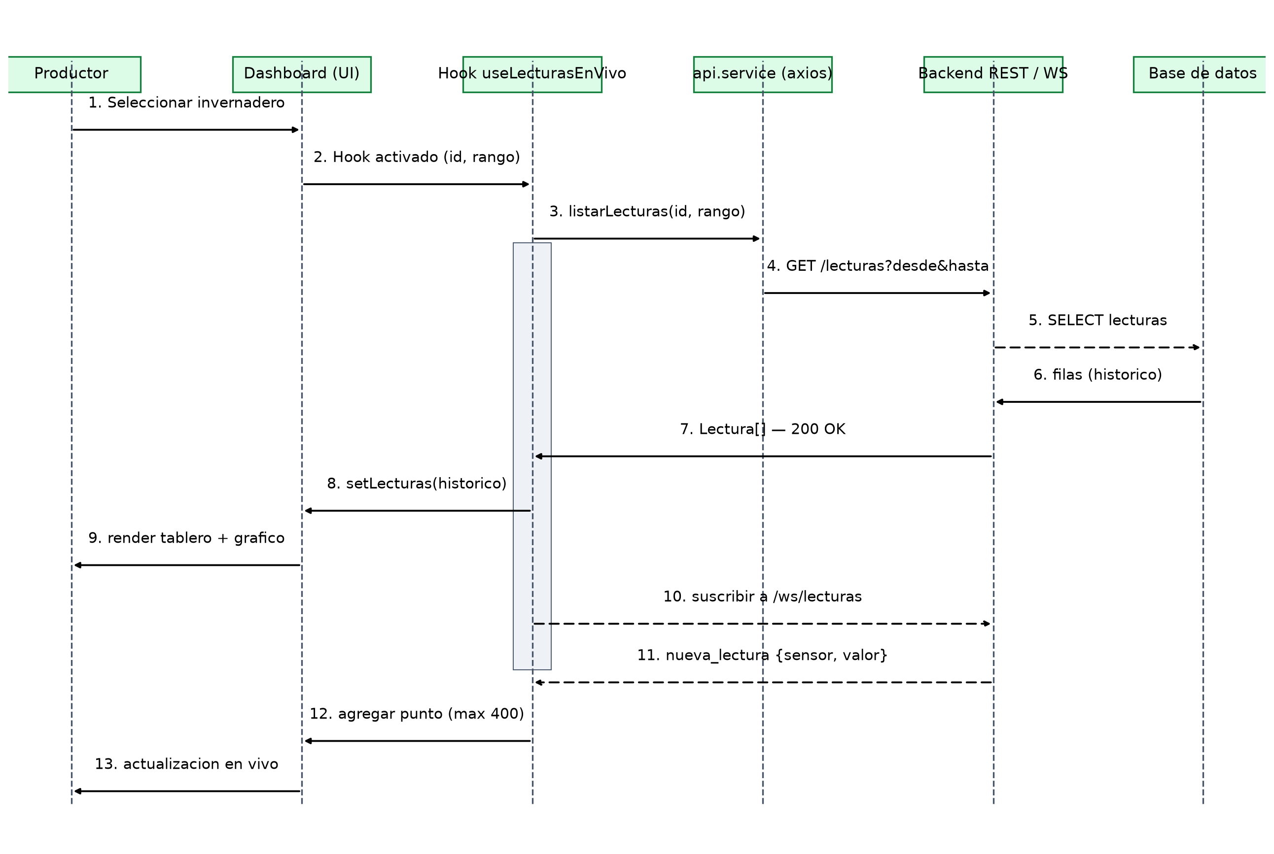
Justificación (lectura en vivo): es el comportamiento central del sistema. El diagrama muestra cómo el histórico llega por REST y se enriquece con el stream WebSocket, y por qué el hook useLecturasEnVivo concentra ambos canales para actualizar el gráfico sin recargar.
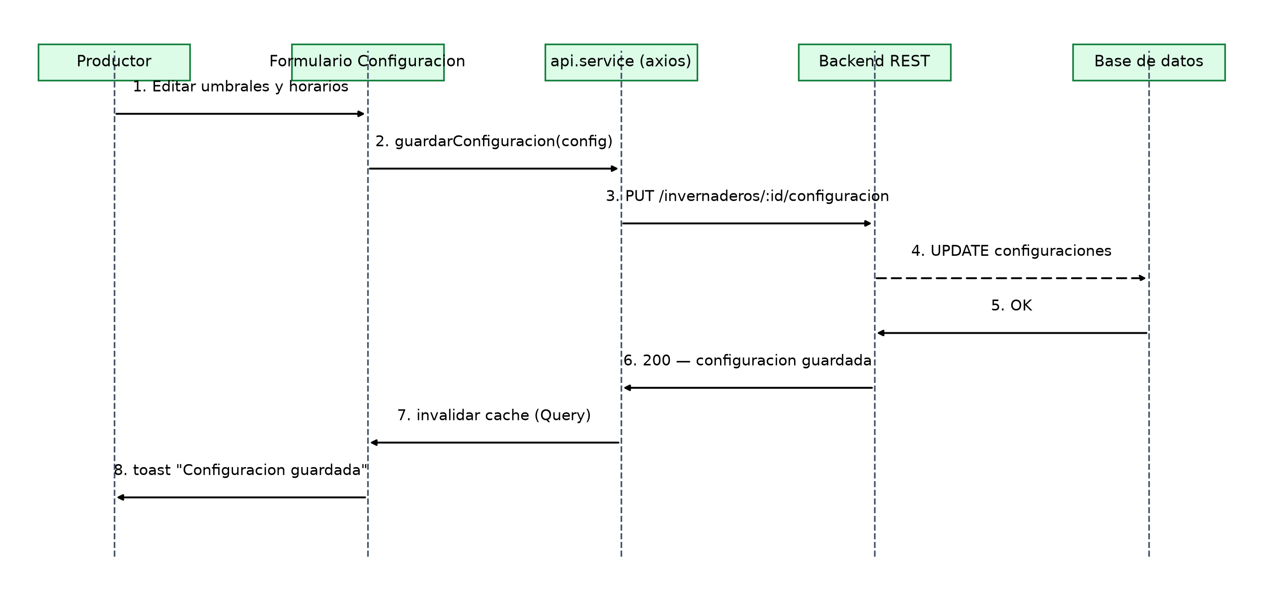
Justificación (configuración): muestra la persistencia de umbrales y horarios con PUT, la invalidación de caché y la confirmación al usuario, clave para que el cambio de parámetros impacte de inmediato en las alertas.

4.4. Modelo DER (SQL)
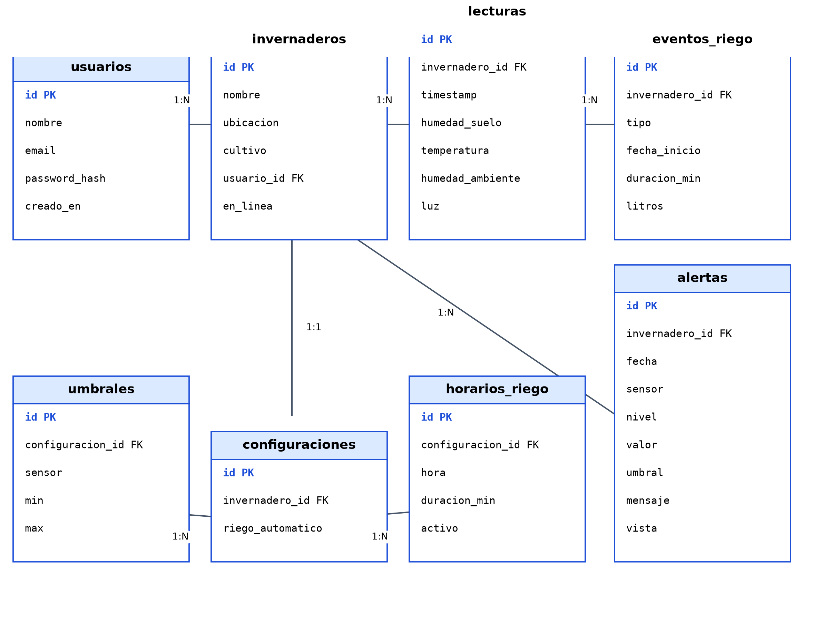
Justificación: se adopta un modelo relacional (ver justificación del paradigma en 6.1). El DER contempla solo las tablas de negocio: usuarios, invernaderos, lecturas, alertas, configuraciones, umbrales, horarios_riego y eventos_riego (historial de activaciones), excluyendo tablas generadas automáticamente por el framework.

5. Detalle de Módulos
Nombre del Módulo | Funcionalidad Principal | Caso de Uso Asociado | Dependencias / Requisitos Previos
Autenticación | Inicio de sesión con token guardado solo en memoria; cierre de sesión. | Iniciar sesión | Ninguna
Dashboard | Tarjetas del estado actual de los 4 sensores, gráfico histórico por rango (24h/7d/30d) y panel de riego. | Consultar dashboard en tiempo real | Requerir sesión iniciada
Alertas | Historial de alertas con filtros por nivel (crítica/advertencia) y por sensor. | Ver y filtrar alertas | Funciona sobre alertas del invernadero seleccionado
Configuración | Umbrales min/máximo por sensor, riego automático y horarios programados con duración. | Configurar umbrales y programar riego | Requiere invernadero seleccionado (Módulo Dashboard)
Riego | Panel de estado del riego (activo/último/proximo/litros hoy) y control manual. | Activar/desactivar riego manual | Requiere configuración de umbrales/horarios
Reportes | Exportación de historial de riego, consumo de agua y alertas en CSV o Excel con rango de fechas. | Descargar reporte | Requiere invernadero y datos históricos (lecturas y eventos)
Clima externo (EMA Center) | Widget con datos meteorológicos reales de una estación (temperatura, humedad, luz, viento, lluvia) como contexto del invernadero. | Consultar dashboard en tiempo real | Requiere backend con acceso a la API pública EMA Center (Laboratorio Gugler)
Tiempo real (WebSocket) | Suscripción al canal /ws/lecturas, recepción de nueva_lectura y actualización incremental de la serie. | Consultar dashboard en tiempo real | Requiere servidor WebSocket del backend
Tabla de flujos (Fig. 2):
Flujo | Descripción | Actividades principales
Inicio de sesión | Validación de credenciales y token en memoria. | Ingresar email/contraseña → POST /auth/login → guardar token en memoria → redirigir al dashboard
Lectura en vivo | Histórico REST + stream WebSocket consolidados en la serie del gráfico. | Obtener histórico → suscribirse a nueva_lectura → agregar puntos (máx. 400) → actualizar tarjetas
Configuración de umbrales | Ajuste y persistencia de parámetros de alerta. | Editar min/max → validar min<max → PUT configuracion → invalidar caché → confirmar
Activación de riego | Control manual o automático del riego. | POST riego {activar} → actualizar EstadoRiego → reflejar en panel
Descarga de reporte | Generación de archivo por tipo y rango. | Elegir tipo/formato/dates → validar rango → GET /reportes/:tipo → descargar archivo
Clima externo (EMA Center) | Actualización del widget con datos reales de la estación meteorológica. | GET /contexto-climatico → cache 60 s (backend) → GET api/station/{id} → render widget

5.2. Módulo Clima Externo — Integración con la EMA Center API
GreenSense se integra con la API pública EMA Center del Laboratorio de investigación Gugler (https://emacenter.gugler.com.ar) para aportar al panel el contexto meteorológico real de la zona del invernadero. El catálogo registra, entre otros, la estación Aramburu_Centro (ID 1), ubicada en Paraná, Entre Ríos.
El backend expone un endpoint protegido GET /api/contexto-climatico que delega en el servicio EmaCenter (capa Servicios). El servicio consulta GET /api/station/{id} en la API externa con un timeout de 8 segundos y cachea la respuesta 60 segundos en disco (backend/var/ema_centro_cache.json), evitando sobrecargar una API de terceros en cada request del tablero. Si la API externa no responde y no hay cache vigente, responde 503 y el widget muestra el estado de indisponibilidad con opción de reintentar.
Mapeo de variables: temperatura_externa→temperaturaExterna (°C), humedad_externa→humedadExterna (%), luxer_intencidad→luz (lux), viento_velocidad→vientoVelocidad (m/s), lluvia_acumulado_diario→lluviaDiaria (mm) y presion_relativa→presionRelativa (hPa).
Incluir una fuente de datos abierta y real demuestra la capacidad de integración del sistema con APIs de terceros, cumpliendo el enfoque innovador del TFI: el productor enriquece el monitoreo interno (sensores del invernadero) con el clima externo, clave para decisiones de ventilación, protección ante heladas u olas de calor.
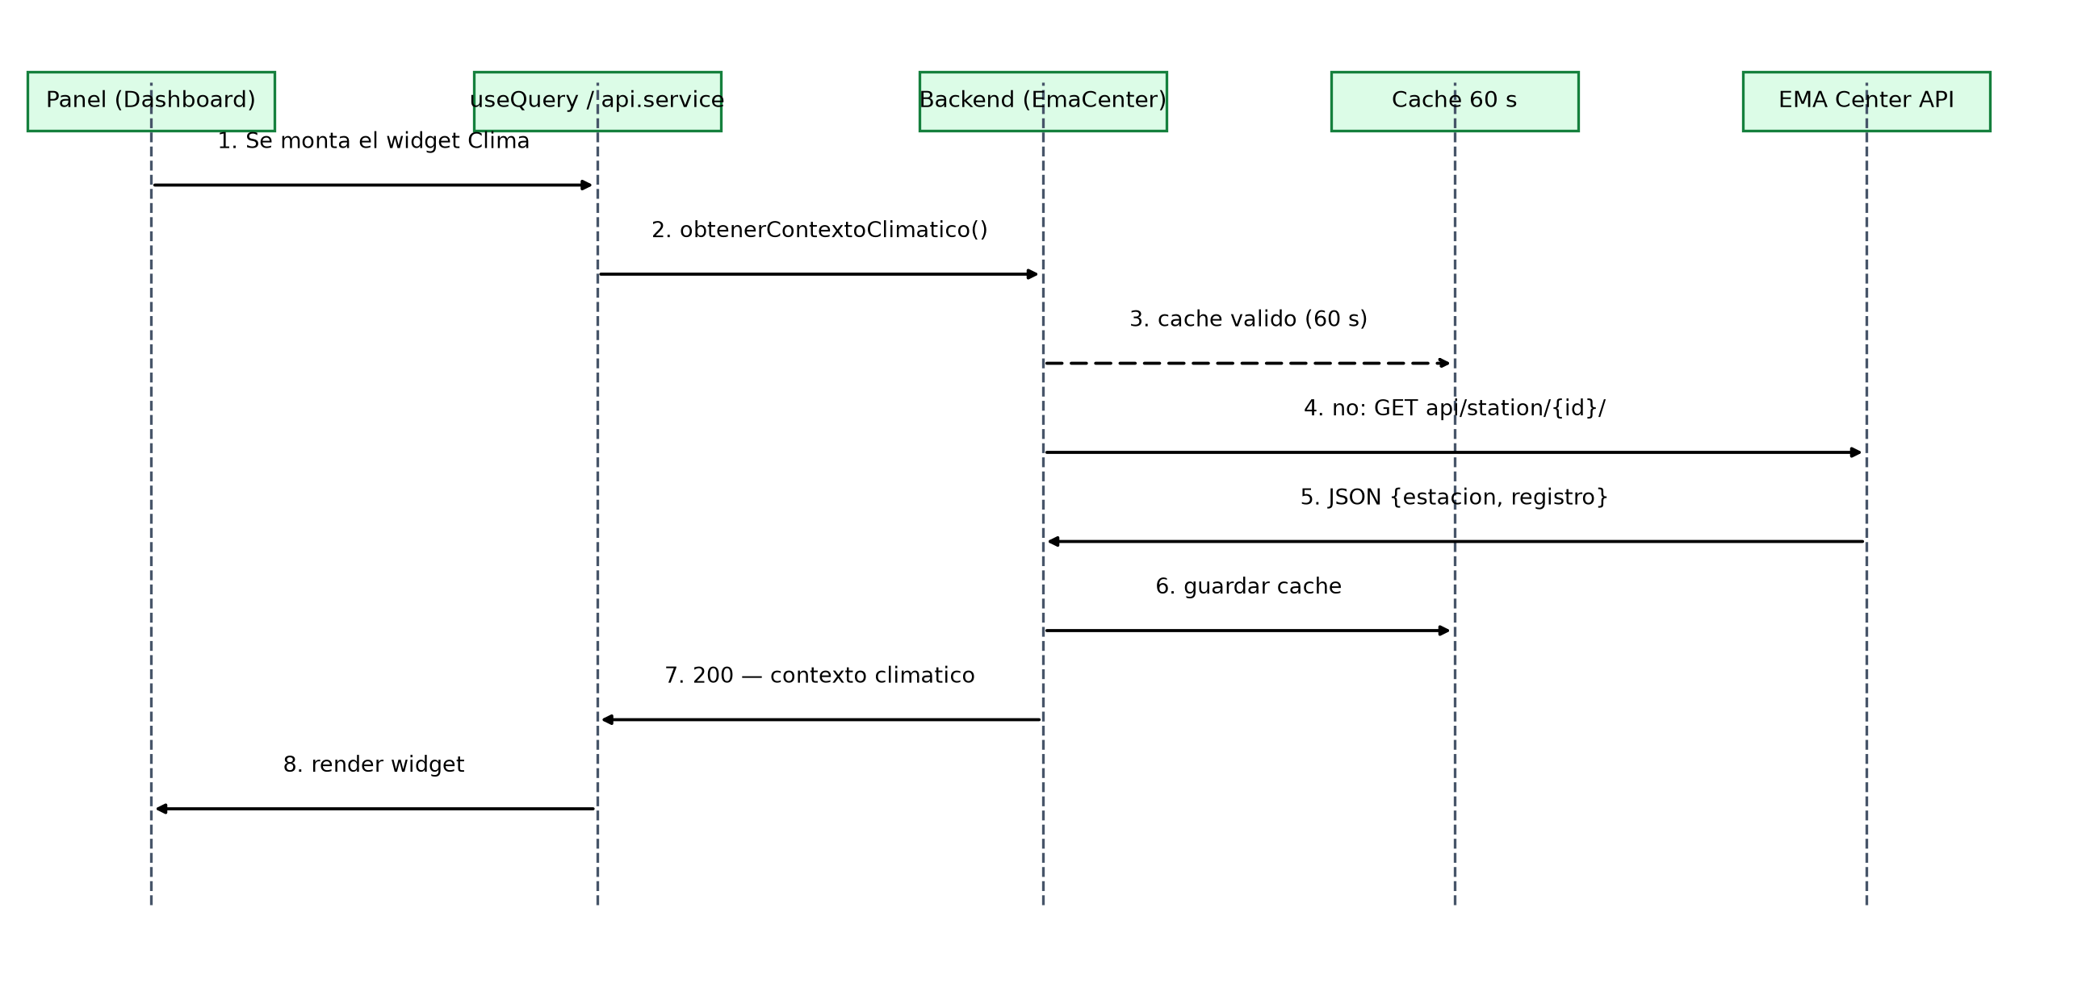
Figura: flujo del widget Clima externo en producción. El panel consulta el backend propio (que aplica cache de 60 s y fallback ante indisponibilidad) y este consume la API externa del Laboratorio Gugler, sin exponer la estación directamente al navegador.
En cambio, en el despliegue público (Vercel) — donde no hay backend PHP — el widget consulta la EMA Center API directamente desde el navegador: la API responde con Access-Control-Allow-Origin: *, por lo que el panel muestra igualmente los datos meteorológicos reales de la estación. Solo se cambia la capa de origen de datos (fetch directo con CORS en modo demo/despliegue estático vs. proxy con cache en modo real), manteniendo el mismo modelo de tipos en el frontend.

6. Manejo de la Información y Modelado de Datos

6.1. Elección de Tecnología (SQL)
Se elige el paradigma relacional (SQL) por las siguientes razones analíticas:
- Los datos son fuertemente estructurados y homogéneos: cada lectura tiene el mismo esquema fijo (timestamp + 4 variables), y lo mismo ocurre con invernaderos, alertas y configuraciones.
- Existen relaciones e integridad referencial claras: un invernadero pertenece a un usuario, las lecturas/alertas/eventos pertenecen a un invernadero y los umbrales/horarios a una configuración.
- El acceso es principalmente por consultas predecibles de rango temporal (histórico de lecturas por invernadero y período), donde la indexación y las agregaciones SQL resultan naturales.
- La configuración (umbrales, horarios) requiere consistencia inmediata y transaccional al guardarse; transacciones ACID del modelo relacional la garantizan.
- El volumen de datos estimado (lecturas cada pocos minutos por invernadero) es manejable para un motor relacional sin necesidad de escalabilidad horizontal de documentos ni esquema flexible, que es lo que justificaría NoSQL.
Conclusión: el esquema NoSQL aportaría flexibilidad que el dominio no requiere, a costa de perder integridad referencial y transaccionalidad; por eso el modelo relacional es la elección apropiada.

6.2. Diagrama de Modelado de Datos
El modelo incluye únicamente las entidades de negocio del punto 4.4. Las claves foráneas reflejan las relaciones del diagrama de clases (sección 4.2).

7. Esquema de Colaboración con la Institución
Este punto se omite según las instrucciones de la plantilla: se trata de un proyecto innovador independiente sin mandatario ni cliente real que exija refinamiento de requisitos con una institución.

8. Plan de Trabajo en Grupo y Responsabilidades

8.1. Metodología de Trabajo
Se adopta un esquema híbrido Scrum/Kanban adaptado al contexto académico: sprints quincenales con objetivo definido, tablero de tareas (por hacer, en curso, en revisión, hecho) y reuniones breves de sincronización. Cada sprint cierra con una demo al grupo y una retrospectiva para ajustar la siguiente iteración.

8.2. Distribución de Responsabilidades
Integrante | Rol | Responsabilidades principales
[Integrante 1] | Project Manager / Documentación | Planificación de sprints, actas, informe y cronograma (sección 9).
[Integrante 2] | Frontend / UX | Panel web, gráficos, alertas y configuración; accesibilidad y respuesta móvil.
[Integrante 3] | Backend / API | API REST, autenticación y WebSocket; integración con el panel.
[Integrante 4] | Base de datos / QA | Modelo de datos, casos de uso en pruebas y control de calidad.

9. Diagrama de Gantt Tentativo
El proyecto se planifica en 22 semanas (~5,5 meses), dentro del rango de 4 meses a 1 año indicado por la cátedra. El inicio presupone la regularidad obtenida.
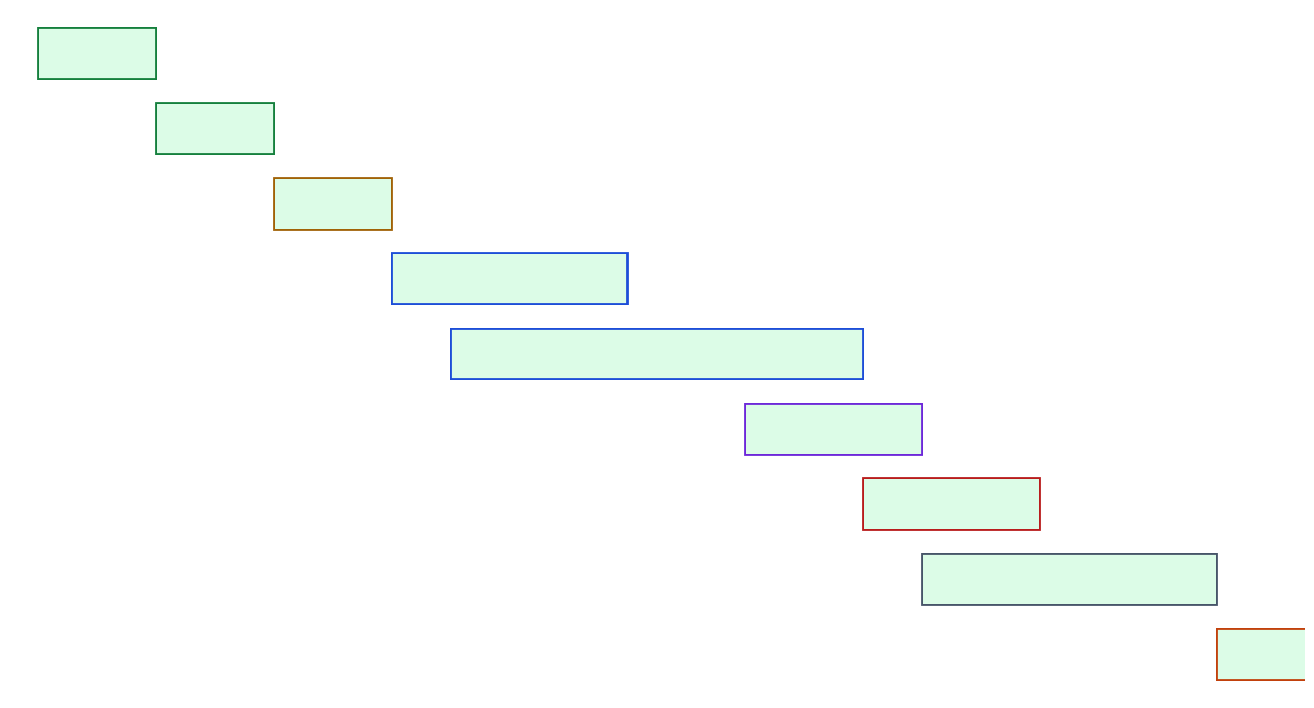
Fases:
- Fase 1: Planificación y relevamiento — S1-S2.
- Fase 2: Análisis de requerimientos — S3-S4.
- Fase 3: Arquitectura y diseño de datos — S5-S6.
- Fase 4: Desarrollo backend y API REST — S7-S10.
- Fase 5: Desarrollo frontend (panel web) — S8-S14.
- Fase 6: Integración REST + WebSocket — S13-S15.
- Fase 7: Pruebas y control de calidad — S15-S17.
- Fase 8: Documentación y ajustes — S16-S20.
- Fase 9: Entrega y presentación — S21-S22.

